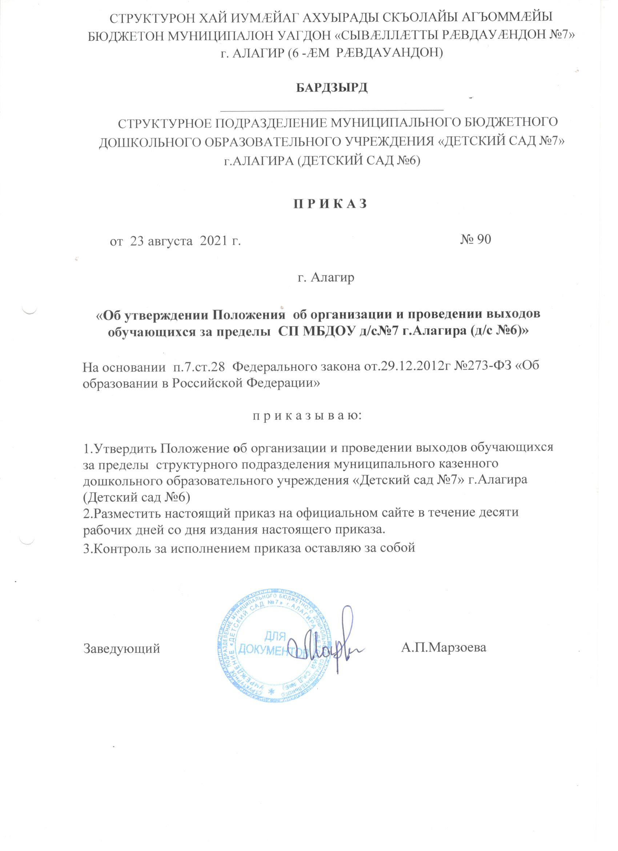

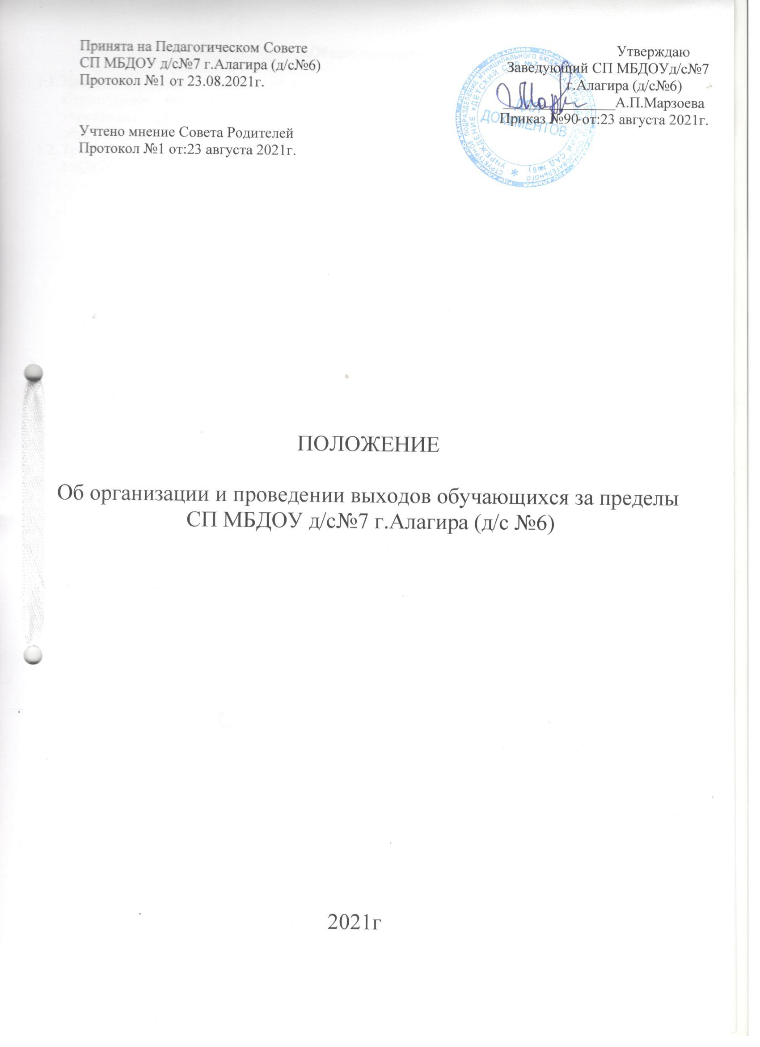

1.Общие положения

  - Настоящее Положение устанавливает порядок организации и проведения выхода обучающихся Структурного подразделения муниципального бюджетного дошкольного образовательного учреждения «Детский сад №7» г.Алагир (Детский сад №6) за пределы территории образовательного учреждения.
  - Требования настоящего Положения обязательны для применения следующим сотрудникам СП МБДОУ д/с№7 (д/с№6):
    - Заведующему;
    - заместителю заведующего;
    - старшему воспитателю;
    - воспитателям;
    - помощникам воспитателей;
    - музыкальному руководителю;
    - инструктору по физической культуре;
    - учителю-логопеду;
    - педагогу-психологу.

2.Нормативные документы

  - Положение разработано с учетом требований следующих нормативных документов:
    - Федеральный закон N273 от 29. 12.2012r. «Об образовании в Российской Федерации»
    - Приказ Министерства образования и науки Российской Федерации (Минобрнауки России) от 17 октября 2013 г. N 1155 г. Москва "Об утверждении федерального государственного образовательного стандарта дошкольного образования"
    - СанПиН 2.4.1.3049-13 «Санитарно-эпидемиологические требования к устройству, содержанию и организации режима работы дошкольных образовательных организаций»

3.Ответственность

3.1 Полную ответственность, в соответствии с законодательством РФ, за соблюдение требований, установленных настоящим Положением, несут сотрудники, отвечающие за сопровождение обучающихся, согласно п.1.2.
3.2. Контроль над соблюдением требований данного Положения осуществляет Заведующий СП МБДОУ д/с№7 (д/с№6).
- Основные нормативные положения
  - Целью настоящего Положения является установление порядка организации и проведения организованных выходов обучающихся за пределы территории.
  - Выходы обучающихся СП МБДОУ д/с№7 (д/с№6) осуществляются в следующих случаях: участия обучающихся в районных и городских конкурсах, соревнованиях и других мероприятиях.
  - Перед каждым мероприятием, требующим выхода обучающихся за пределы СП МБДОУ д/с№7 (д/с№6), необходимо уведомить родителей (законных представителей) и получить их письменное согласие по форме Приложения l.
  - При организации и проведении организационных выходов обучающихся СП МБДОУ д/с№7 (д/с№6) их обязательно должны сопровождать педагогические работники и/или другие сотрудники СП МБДОУ д/с№7 (д/с№6) (далее - сопровождающие) по возможности родители (законные представители). Количество сопровождающих должно быть не менее 2 (двух) взрослых на группу из 15 (пятнадцати) обучающихся СП МБДОУ д/с№7 (д/с№6).
  - Сопровождающие должны знать инструкцию по предупреждению дорожно-транспортного травматизма с воспитанниками
  - Перед осуществлением выходов обучающихся СП МБДОУ д/с№7 (д/с№6) сопровождающие должны обеспечить запас питьевой воды, а также запас одноразовых стаканов для обучающихся.

5.Организация и осуществление выходов обучающихся за пределы территории

СП МБДОУ д/с№7 (д/с№6).
  - Выходы обучающихся СП МБДОУ д/с№7 (д/с№6) должны быть запланированы заблаговременно.
  - Заведующий СП МБДОУ д/с№7 (д/с№6) (и.о. заведующего) согласовывает выход обучающихся, определяет цель, маршрут и время выхода обучающихся за пределы СП МБДОУ д/с№7 (д/с№6), время их возвращения, длительность выхода, а также назначает ответственных сопровождающих.
  - Точное количество обучающихся СП МБДОУ д/с№7 (д/с№6), участвующих в выходах за пределы СП МБДОУ д/с№7 (д/с№6), определяется непосредственно перед выходом обучающихся из СП МБДОУ д/с№7 (д/с№6).
  - Выход на физкультурные районные и городские соревнования, праздники и другие мероприятиях осуществляется только при наличии у обучающихся медицинского допуска.
  - Выход на районные и городские конкурсы, соревнования и другие мероприятия осуществляется только при отсутствии карантина в СП МБДОУ д/с№7 (д/с№6), группе.
  - Заведующий СП МБДОУ д/с№7 (д/с№6), заместитель заведующего или старший воспитатель проводит инструктаж сопровождающих по предупреждению дорожно-транспортного травматизма с воспитанниками. Прохождение инструктажа фиксируется в журнале регистрации инструктажей (Приложение 2).
  - Сопровождающие проводят с обучающимися беседы по технике безопасности при нахождении на улице, по технике безопасности в местах проведения культурно-массовых мероприятий.
  - В согласованное время, сопровождающие готовят воспитанников СП МБДОУ д/с№7 (д/с№6) к выходу. При подготовке обучающихся СП МБДОУ д/с№7 (д/с№6)сопровождающие должны осмотреть одежду обучающихся на соответствие погодным условиям. При выходе в теплое время года обучающиеся должны иметь головные уборы светлых цветов.
  - До выхода воспитанников СП МБДОУ д/с№7 (д/с№6) за пределы территории СП МБДОУ д/с№7(д/с№6), сопровождающий должен проверить списочный состав обучающихся, наличие письменного согласия от родителей (законных представителей), согласно п. 5.5. и сделать запись в Журнале регистрации выходов воспитанников СП МБДОУ д/с№7(д/с№6) по форме Приложения 3.
  - На протяжении всего выхода сопровождающий постоянно пересчитывает обучающихся СП МБДОУ д/с№7 (д/с№6), контролирует, чтобы все обучающихся находились в поле его зрения.
  - Сопровождающий во время выхода обучающихся не имеет право:
- оставлять воспитанников СП МБДОУ д/с№7 (д/с№6) без наблюдения;
- самостоятельно изменять маршрут (возможно только в случае угрозы жизни воспитанников СП МБДОУ д/с№7 (д/с№6)).
  - В случае обнаружения отсутствия обучающихся в поле зрения, сопровождающий незамедлительно должен:
    - поставить в известность заведующего СП МБДОУ д/с№7 (д/с№6) (и.о. заведующего), который незамедлительно связывается с отделением полиции, с родителями (законными представителями);
    - совместно с остальными сопровождающими проверить по списку обучающихся;
    - передать обучающихся по списку другим сопровождающим, для возможности поисков отсутствующих обучающихся;
    - организовать поиск обучающихся;
    - сформулировать описание отсутствующих обучающихся, их приметы: внешний вид, возраст, одежду.
  - По возвращению в СП МБДОУ д/с№7 (д/с№6), сопровождающий делает обязательную запись в Журнале регистрации выхода обучающихся СП МБДОУ д/с№7 (д/с№6).
  - Сопровождающий, допустивший невыполнение или нарушение пунктов данного Положения привлекается к дисциплинарной ответственности, проходит внеплановый инструктаж и проверку знаний по охране труда и здоровья воспитанников СП МБДОУ д/с№7 (д/с№6).

Приложение 1

Форма согласия от родителей (законных представителей)
на выход детей за пределы территории СП МБДОУ д/с№7 (д/с№6) .

Заведующему
СП МБДОУ д/с№7 (д/с№6) г.Алагир
Марзоевой А.П.
От
____________________________
____________________________

Согласие родителей (законных представителей)

Я
(Ф.И.О. родителя (законного представителя))
согласен(на) на участие моего ребенка
(Ф.И. ребенка)
дата рождения , обучающегося группы №

в мероприятии
(наименование мероприятия)

Место проведения мероприятия
адрес места проведения мероприятия Дата Время

Согласен(на) на фото и видеосъемку во время проведения мероприятия.

(подпись, расшифровка подписи)

Приложение 2

Форма журнала регистрации инструктажей

Дата | ФИО  инструктируемого | Год рождения | Должность | Вид  инструктажа (первичный, на рабочем месте, повторный,  внеплановый) | Причина проведения внепланового инструктажа | ФИО должность инструктирующего | подпись
 |  |  |  |  |  |  | инструктирующего | инструктируемого

Приложение 3

Форма журнала регистрации выходов воспитанников за пределы территории СП МБДОУ д/с№7 (д/с№6)

Дата выхода | Время выхода | Наименование мероприятия.  Место проведения | Количество обучающихся | Сопровождающий(щие), должность  ФИО, подпись | Время возвращения | Количество обучающихся | Сопровождающий(щие), должность  ФИО, подпись

